如何在CentOS上安装或更新Linux Integration Service

本文内容

1. 适用场景
2. 解决方案

适用场景

LIS（Linux Integration Service）是针对Hyper-V和Azure上的Linux虚拟机所做的驱动程序。有一些发行版本默认集成到了Kernel中如Ubuntu，另一些发行版本如CentOS需要手动进行更新。本文将介绍如何正确安装或更新使用CentOS虚拟机的LIS版本

解决方案

1. 首先通过下述网站来获得当前最新的LIS版本，如下图中目前最新的版本为v4.2

https://www.microsoft.com/en-us/search/result.aspx?q=linux+integration+services

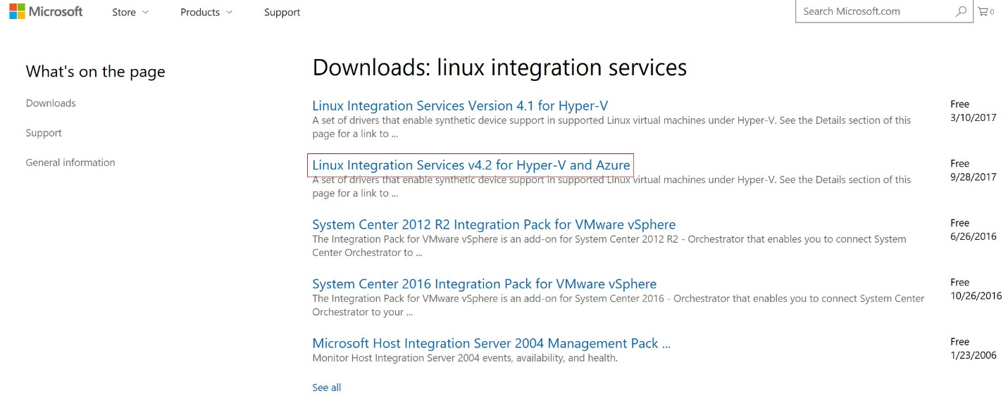

点击下载，勾选安装文档和安装包，如下图所示：

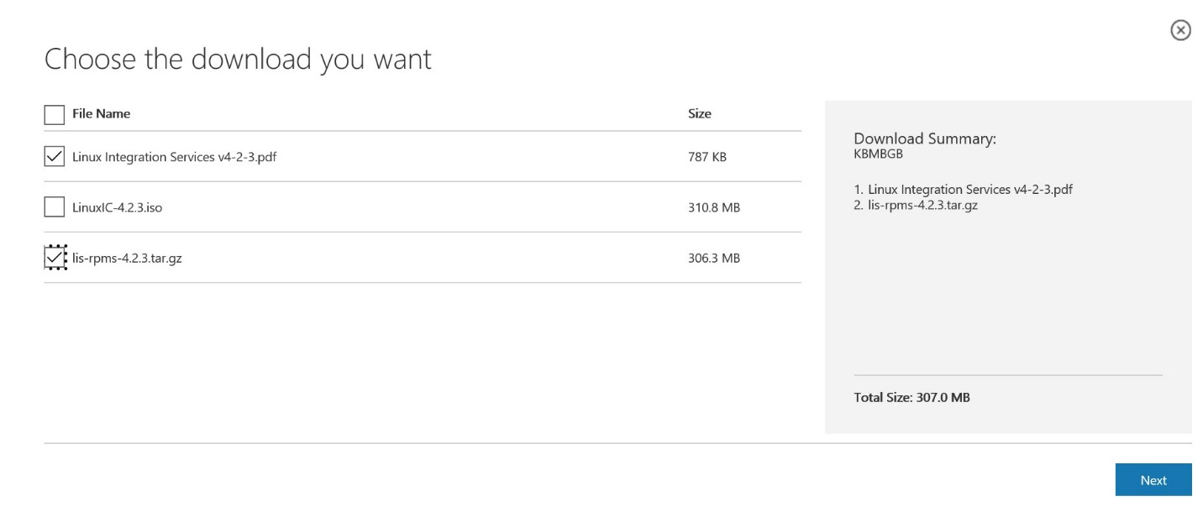

1. 将安装包上传到CentOS虚拟机上然后进行解压安装

#解压安装包

[root@tonwan-centos73 ~]# tar zxvf lis-rpms-4.2.3.tar.gz

#进入解压好的目录中

[root@tonwan-centos73 ~]# cd LISISO/

#执行安装

[root@tonwan-centos73 LISISO]# ./install.sh

Removing Hyper-V daemons

Removing the hypervkvpd package

Removing the hyperv-daemons-license package

Invoking release specific install file in directory CentOS73

Installing the Linux Integration Services for Microsoft Hyper-V...

Preparing... ################################# [100%]

Updating / installing...

1:kmod-microsoft-hyper-v-4.2.3-2017################################# [ 50%]

2:microsoft-hyper-v-4.2.3-20170925 ################################# [100%]

Saving old initramfs

Installing new initramfs

Starting KVP Daemon....

Starting VSS Daemon....

Starting FCOPY Daemon....

Linux Integration Services for Hyper-V has been installed. Please reboot your system.

#安装完成后重启虚拟机

[root@tonwan-centos73 LISISO]# reboot

#检查版本信息，version字段为LIS的版本信息

[root@tonwan-centos73 ~]# modinfo hv_vmbus

filename: /lib/modules/3.10.0-514.16.1.el7.x86_64/extra/microsoft-hyper-v/hv_vmbus.ko

version: 4.2.3

license: GPL

rhelversion: 7.3

srcversion: 91AC57D4FAEACE98809D6EF

alias: acpi*:VMBus:*

alias: acpi*:VMBUS:*

depends:

vermagic: 3.10.0-514.16.1.el7.x86_64 SMP mod_unload modversions

注意：请确保使用root账号或者具有root权限的账号执行上述操作

1. 如果日后需要对LIS进行更新，可以在下载完最新版安装包后，解压运行./upgrade.sh然后reboot虚拟机即可